**19 января 2025 г. – 160 лет со дня рождения Валентина Серова**

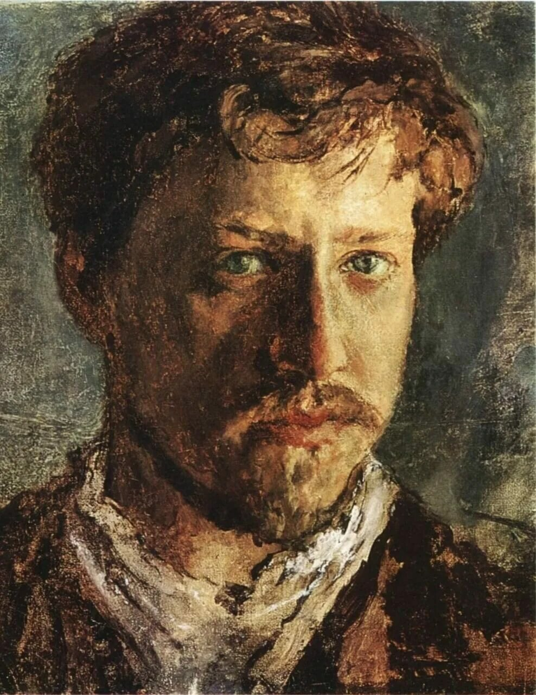

**1865-1911 годы жизни. (Автопортрет)**

**Валентин Александрович Серов**  — выдающийся русский живописец, признанный мастер психологического портрета, ученик Ильи Репина.

Картинам Валентина Александровича свойственна «солнечная» палитра и светлая интонация — художник искал в живописи возможность передать все то, что называл «отрадным».к

Валентин Серов был, безусловно, одним из лучших портретистов своего времени. Притчей «во языцех» стала тщательность, с которой художник работал над портретами, — Серов писал очень медленно, как будто вживаясь в своих моделей, доводя количество сеансов в некоторых случаях до ста. Впрочем, эта особенность никак не влияла на конечный результат — лучшие серовские портреты оставляют ощущение легкости, свежести, скользящего взгляда. Глазами Серова мы видим героев рубежа XIX–XX веков: светских дам, царственных особ, юных прелестниц и великих актрис.

*Представляем Вашему вниманию* ***5*** *картин Валентина Серова, которые нужно знать*:

|  |  |
| --- | --- |
| https://top10a.ru/wp-content/uploads/2019/08/6-116.jpg | 1.Портрет Николая II Создана в 1900 году. **Николай II** решил подарить супруге свой портрет и заказал его у Валентина Александровича.  Современники считали, что ему удалось показать, прежде всего, человека, а не царя. Его поза расслаблена, в облике Николая II нет высокомерия или пафоса.  Перед нами интеллигентный мужчина, в глазах которого видна тревога и переживание. Получилась «теплая» картина. |
| https://lavrus.tretyakov.ru/upload/iblock/b84/k5twyepp7qti5meuq53w90mwslubv2ux.jpg | **2.Портрет Марии Николаевны Ермоловой**  *Мария Николаевна Ермолова — драматическая актриса Малого театра. Ермолова стала первой народной артисткой Советской Республики в 1920 году, а затем даже получила звание Героя Труда. С 1935 года ее имя носит Московский драматический театр, а в 1970 году в Москве был открыт Музей-квартира М.Н. Ермоловой.* Портрет был написан к 35-летию артистической деятельности актрисы. Директор Московского литературно-художественного кружка архитектор Фёдор Осипович Шехтель, заказавший его художнику, считал это произведение памятником Ермоловой, в котором выразились «высшие духовные качества ее артистического творчества». Портрет был выполнен за 32 сеанса, которые проходили в доме артистки на Тверском бульваре, в зале с огромными зеркалами, вделанными в белые стены. «На сеансах не присутствовал никто. Изредка заходили взглянуть на ход работы дочь или муж Марии Николаевны. Она отрывалась на минутку от позы, в которой простаивала не двигаясь часами, пришедшие обменивались двумя-тремя словами с таким же немногословным, как его модель, художником...» — вспоминала Татьяна Щепкина-Куперник, свидетель создания произведения. |
| https://lavrus.tretyakov.ru/upload/iblock/4c5/w2qyh88swubrpa1skbr905fh0q79uvyx.jpg | 3.Девочка с персиками Вера Саввична Мамонтова — старшая дочь Саввы Ивановича и Елизаветы Григорьевны Мамонтовых. Портрет Веры был написан летом 1887 года в столовой абрамцевского дома Мамонтовых. Серов так отзывался о нем: «Я сам ценю и, пожалуй, даже люблю его... Все, чего я добивался, — это свежести, которую всегда чувствуешь в натуре и не видишь в картинах. Писал я… больше месяца и замучил ее, бедную, до смерти. Уж очень хотелось сохранить свежесть живописи при полной законченности — вот как у старых мастеров. Думал о Репине, о Чистякове, о стариках — поездка в Италию очень тогда сказалась, — но больше всего думал об этой свежести». В 1888 году за этот портрет художник был удостоен первой премии на конкурсе Московского общества любителей художеств. |
| Валентин Серов. Девушка, освещенная солнцем. Портрет М.Я. Симонович. 1888. | 4.Девушка, освещенная солнцем На портрете изображена Мария Яковлевна Симонович, в замужестве Львова, — двоюродная сестра Серова. По воспоминаниям Симонович, портрет писался в липовой аллее в Домотканове в течение трех летних месяцев: «Сеансы происходили по утрам и после обеда — по целым дням. Он изучал и писал лицо в утренние часы, при одном и том же освещении, а после обеда, когда освещение менялось, подготовлял рисунок аксессуаров: руки, одежду и пейзаж. <...> Мы работали запоем, оба одинаково увлекаясь: он — удачным писанием, а я — важностью своего назначения. <...> В начале четвертого месяца вдруг я почувствовала нетерпение. Я знала, что он выполнил ту задачу, которую себе назначил, больше сказать… ничего не мог <...> и потому со спокойной совестью сбежала... в Петербург…» |
| Валентин Серов. Мика Морозов. 1901. Холст, масло. | 5.Мика Морозов Мика Морозов — сын предпринимателя, мецената и коллекционера Михаила Абрамовича Морозова и Маргариты Кирилловны Морозовой. Мать Мики считала, что это произведение «передает не только Мику того времени; в нем Серов схватил основную черту его натуры, его необыкновенную живость, и оттого все находили этот портрет очень похожим и на взрослого Михаила». |